Teilnahme an einer Webkonferenz per Telefon
Sie können sich in einer BigBlueButton Webkonferenz, neben der klassischen Methode sich per Computer oder Handy, ebenfalls per Telefon teilnehmen.

Vorbereitung des Organisators
Der Organisator einer Konferenz muss die Voice-Konferenz am Computer starten, um die Telefonnummer und den Zugangspin zu erhalten. Die Telefonnummer und der Zugangspin vorher in einer Einladung mitschicken ist (bis auf weiteres) nicht möglich.
Als Organisator findne Sie die Telefonnummer und den Zugangspin in der Willkommensnachricht im Chat.
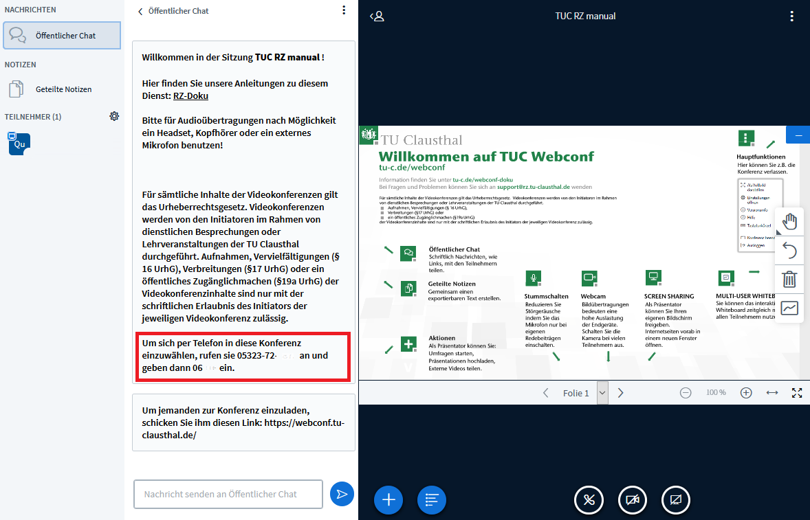

Teilnahme an der Konferenz per Telefon
Sie können an der Konferenz teilnehmen, indem Sie mit einem Telefon oder Handy die Telefonnummer, die Sie vom Organisator erhalten, anrufen. Nachdem der Anruf sich verbindet, werden Sie aufgefortet den Zugangspin einzugeben.
Hinweise: Die Kurzwahl ohne die Vorwahl Vorwahl von Clausthal (z.B. nur „8874“) funktioniert grundsätzlich nicht. Zusätzlich sind Anrufe von Telefonapparaten der TU Clausthal nicht freigeschaltet.

Kosten
Die Telefoneinwahl ist kostenpflichtig. Die Kostenhöhe hängt von den Vertragskondition mit dem jeweiligen Telefonanbieter des Nutzers ab. Bei Einwahlen aus dem Ausland sind die Preise abhängig von der gebuchten Roamingoption. Die TU Clausthal erhebt darüber hinaus keine zusätzlichen Telefongebühren.

Weitere Anleitungen zum Thema BigBlueButton in den RZ-Dokumentationen

